Requerimientos

1. Crear el template básico que sea página personal de perfil para Arrendatarios y

Arrendadores.

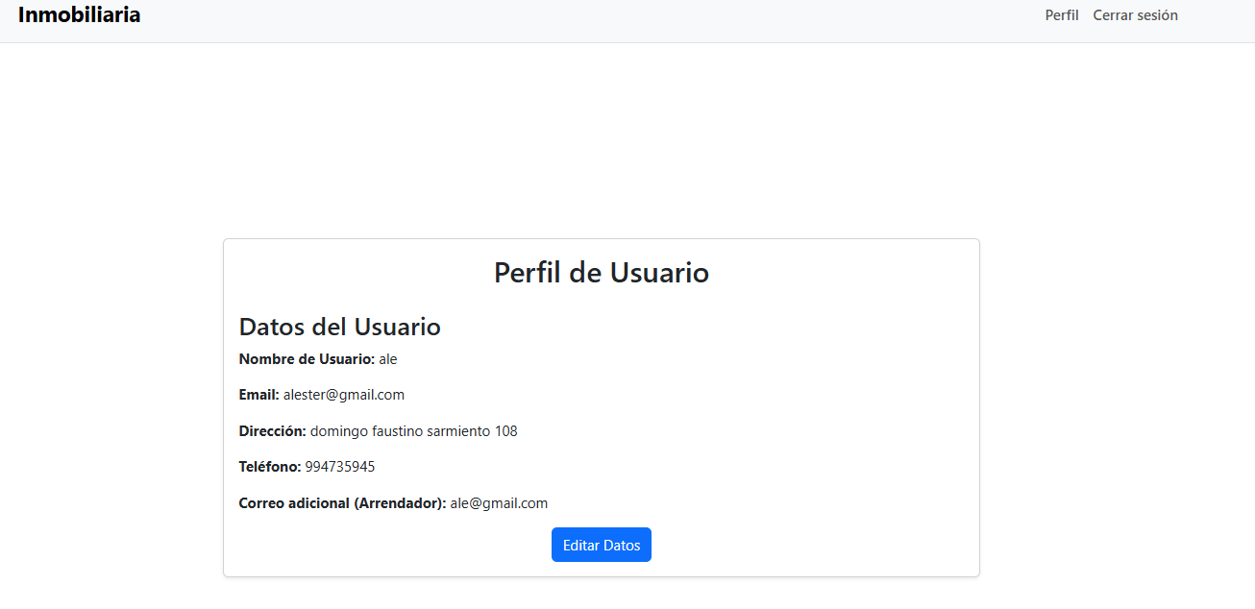

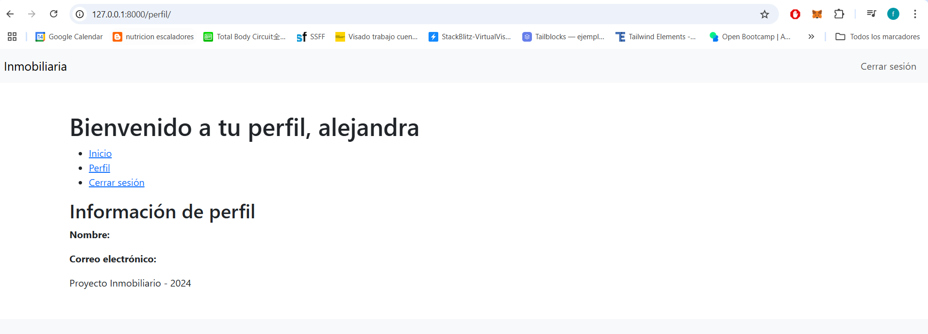

* 1. Generar una vista de login de usuarios.

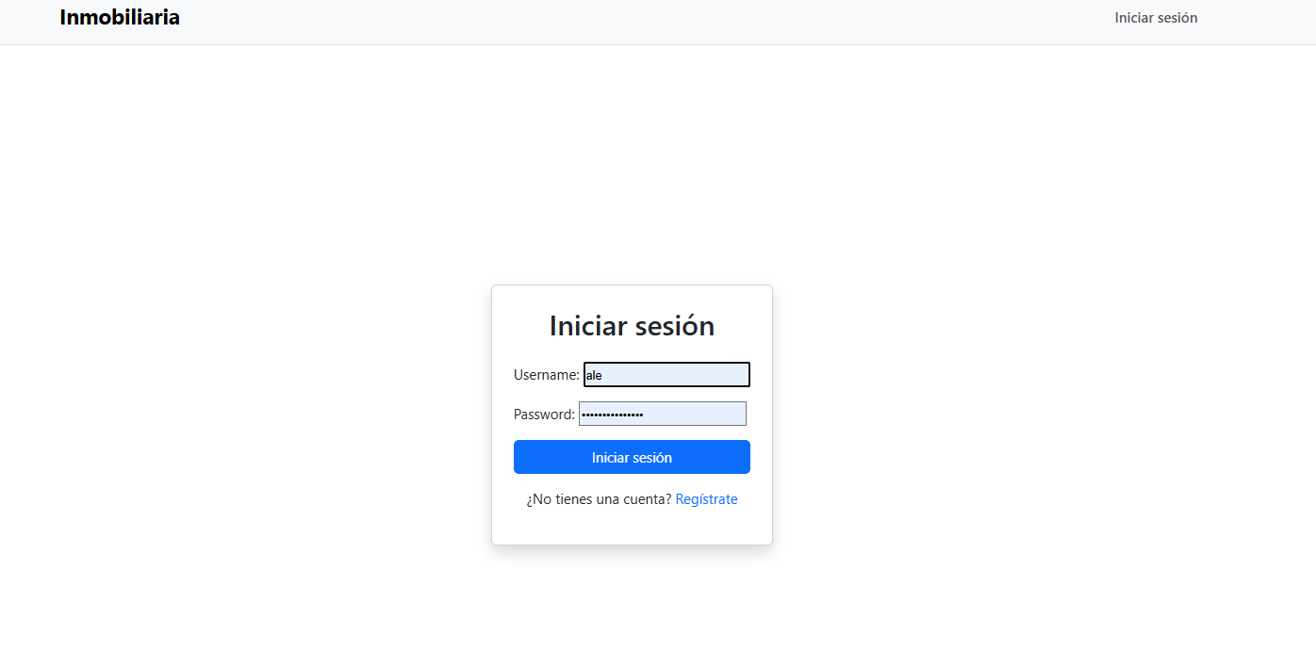

1.2. Generar una vista de registro.

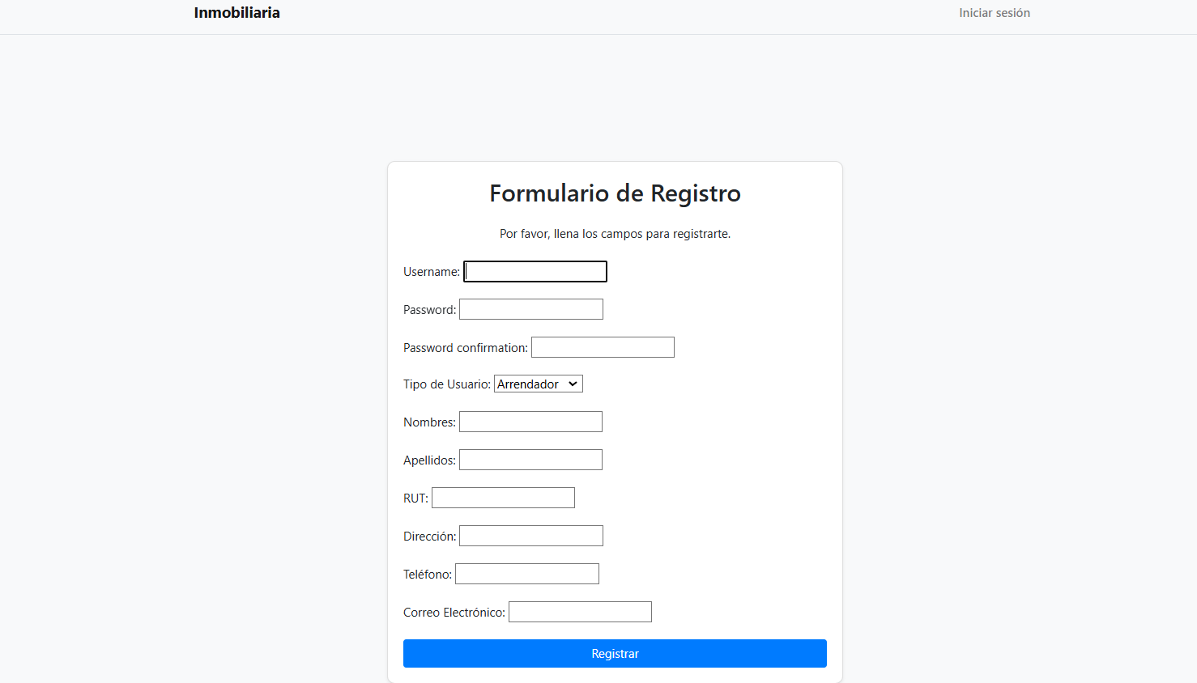

1.3. Realizar redireccionamiento de urls.

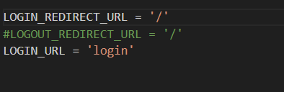

* 1. Desplegar los datos del usuario.
  2. 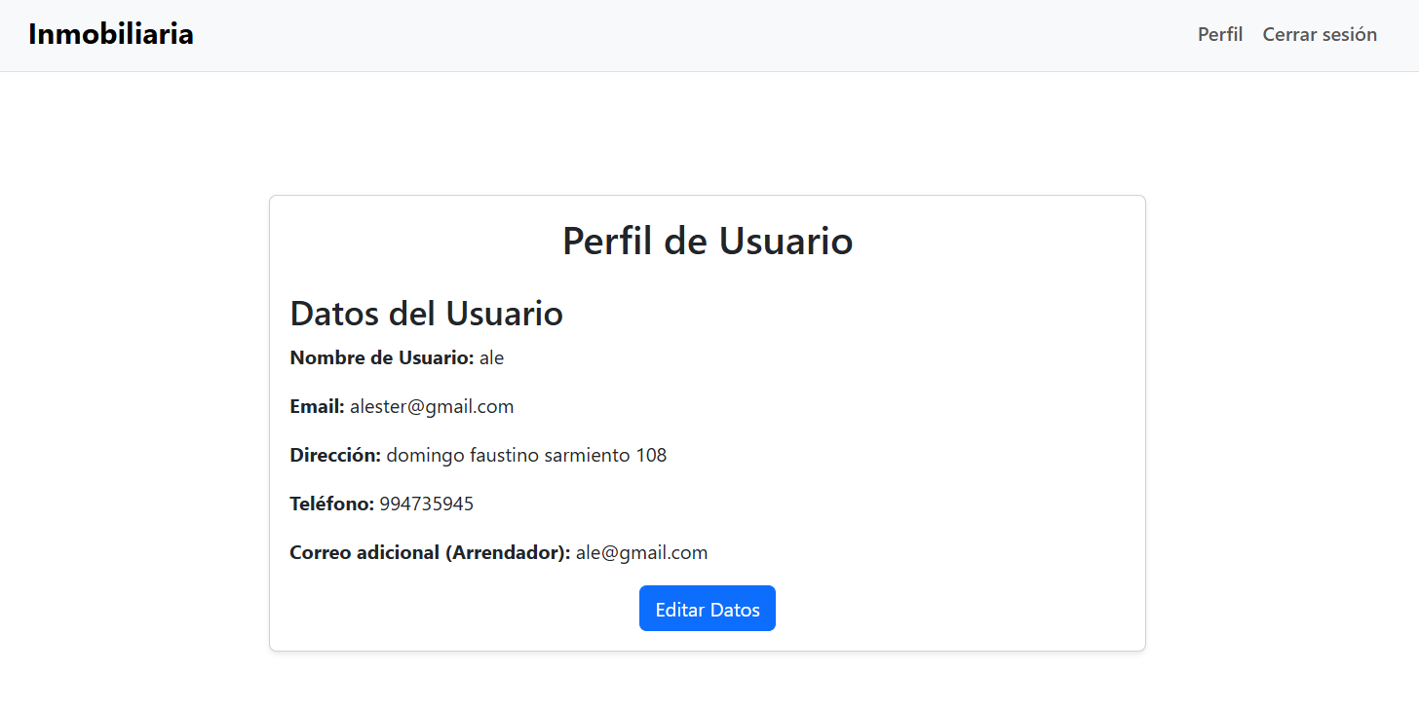

(8 Puntos)

2. Agregar a la página personal de un Arrendatario y Arrendador la posibilidad de

modicar sus datos personales.

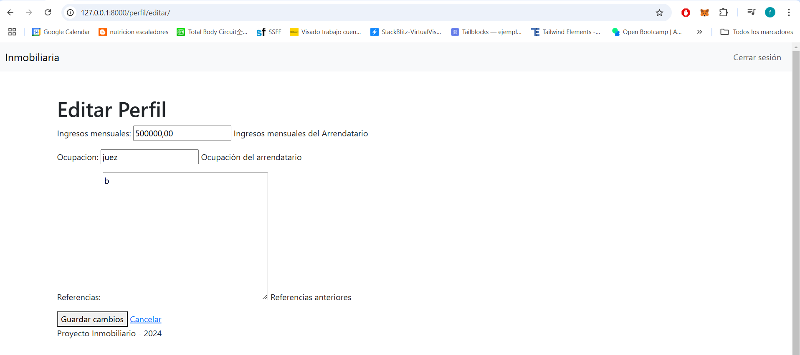

(2 Puntos